中粮信托-福享11号集合资金信托计划
2021年9月监管报告

项目名称：中粮信托-江阴恒大华府项目
委托方：中粮信托有限责任公司
受托方：北京康信君安资产管理有限公司
监管人员：周会会
日期：二零二一年十月十六日
目 录
1项目基本情况 1
2重大事件披露 2
3项目五证办理及施工进度情况 2
3.1项目五证办理情况说明 2
3.2项目2021年9月施工进度情况 2
3.3项目2021年10月施工计划 3
3.4标的项目现场照片（2021年9月） 4
4印鉴使用情况 5
5合同签订情况 5
6项目竞品分析 6
7项目销售情况 7
8资金情况 8
8.1资金流出情况 8
8.2资金流入情况 9
8.3资金账户余额 10
9负债情况 11
9.1应付票据 11
9.2应付保理 11
附件一 印章使用纸质版台账 12
附件二 银行对账单或网银截图 15
附件三 资金流出汇总表 27
附件四 项目平面图 28

为方便阅读之目的，本报告中将部分名称简写为：
·项目公司：江阴盛泽置业有限公司
·中粮信托：中粮信托有限责任公司
·康信君安：北京康信君安资产管理有限公司
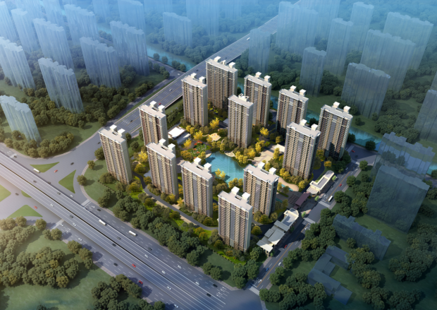

1项目基本情况
标的项目为恒大江阴澄地2020-C-4地块，位于江阴市澄江街道梅园路东、应天河南、规划路西、芙蓉大道北。标的项目总用地面积67,063.65平方米，规划总建筑面积167,565.70平方米。用地性质为住宅用地，出让年限为70年，容积率为2.2—2.5，建筑限高80米，建筑密度≤22%，绿地率≥35%。
标的项目拟建13栋住宅、1栋综合楼、3栋商业楼、4栋配电房。预计2024年全部交付使用。
2020年9月3日，由江阴市地名委员会批复，项目核准名称为“荣熙花园”。

2重大事件披露
2021年9月24日项目公司法定代表人由祝肖变更为鞠亚东。

3项目五证办理及施工进度情况

3.1项目五证办理情况说明
截至2021年9月30日项目五证办理进度情况
五证 | 证照号 | 考核完成时间 | 实际核发时间 | 备注
不动产权证书 | 苏（2020）江阴市不动产权第0047874号 | 2020年08月21日 | 2020年12月23 日 | 江阴盛泽置业有限公司
建设用地规划许可证 | 地字第320281202000060号 | 2020年07月30日 | 2020年07月06日 | 标的项目整体
建设工程规划许可证 | 建字第320281202050067号 | 2020年12月16日 | 2020年12月25日 | 电子证书
建筑工程施工许可证 | 320281202012300101 | 2020年12月27日 | 2020年12月30日 | 电子证书
商品房预售许可证 | （2021）预销准字第014号 | 2021年03月01日 | 2021年04月02日 | 荣熙花园  7# 8# 9#
商品房预售许可证 | （2021）预销准字第021号 | 2021年03月01日 | 2021年04月23日 | 荣熙花园  10# 11# 12# 13#

3.2项目2021年9月施工进度情况
（1）1#楼：土方开挖完成，鉴定完成；
（2）2#楼：垫层浇筑完成50%；
（3）3#楼：土方开挖完成60%，鉴定完成；
（4）4#楼：防水保护层完成；
（5）5#楼：防水保护层完成；
（6）6#楼：垫层浇筑完成30%；
（7）7#楼：17层顶板模板完成；
（8）8#楼：21层顶板模板完成60%；
（9）9#楼：20层顶板钢筋绑扎完成；
（10）10#楼：17层墙柱模板完成；
（11）11#楼：14层顶板模板完成50%；
（12）12#楼：16层顶板模板完成；
（13）13#楼：17层顶钢筋绑扎完成50%；

3.3项目2021年10月施工计划
（1）1#楼：基础筏板支撑预埋完成；
（2）2#楼：负二层顶板钢筋捆扎完成；
（3）3#楼：负一层墙柱模板完成；
（4）4#楼：负二层柱墙钢筋捆扎完成；
（5）5#楼：基础钢筋验收及基础混凝土浇筑完成；
（6）6#楼：负二层墙柱支模完成；
（7）7#楼：二十一层顶柱板梯施工完成；
（8）8#楼：二十五层梁板钢筋捆扎完成；
（9）9#楼：二十五层搭设支模架完成；
（10）10#楼：二十一层墙钢筋捆扎完成；
（11）11#楼：十八层墙钢筋捆扎完成；
（12）12#楼：二十层搭设支模架完成；
（13）13#楼：二十二层墙柱钢筋捆扎完成。

3.4标的项目现场照片（2021年9月）
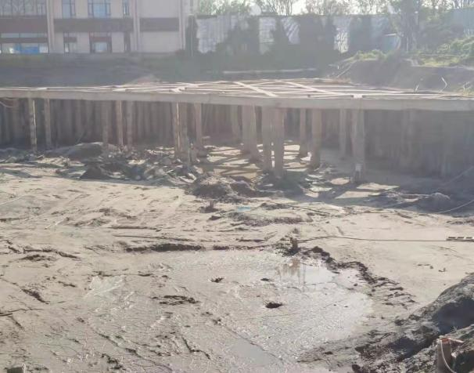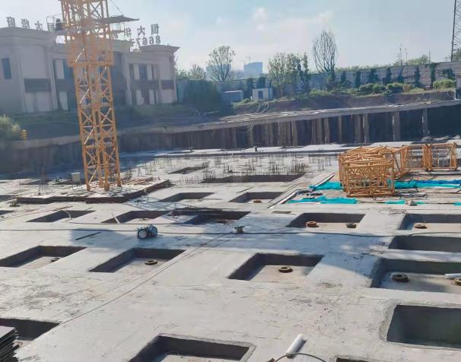

1#楼施工现场 5#楼施工现场

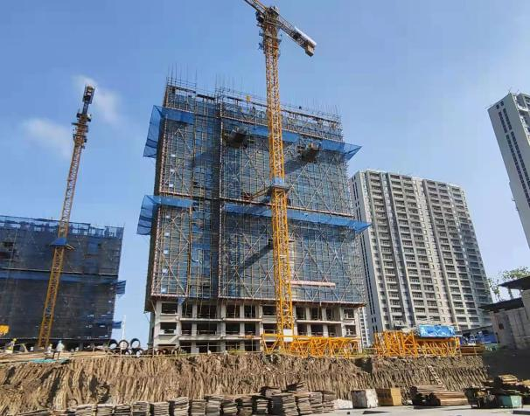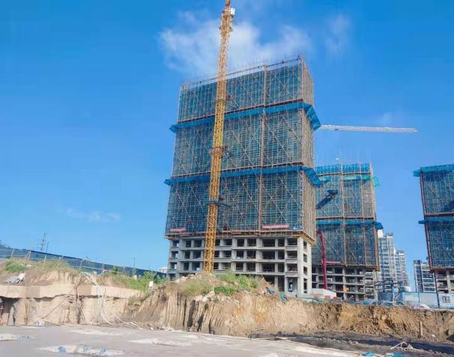

7#楼施工现场 9#楼施工现场

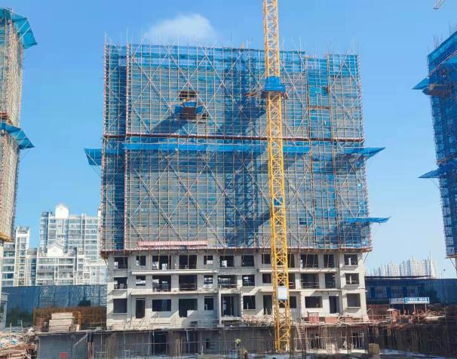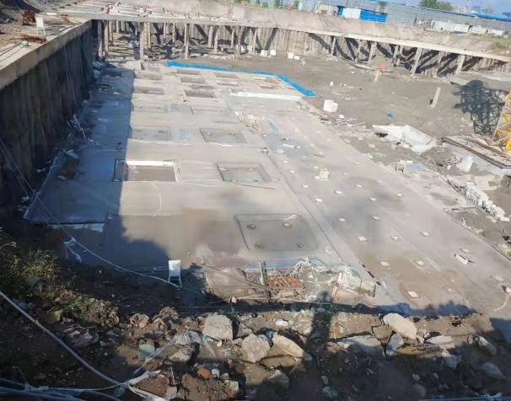

11#楼施工现场 4#楼施工现场

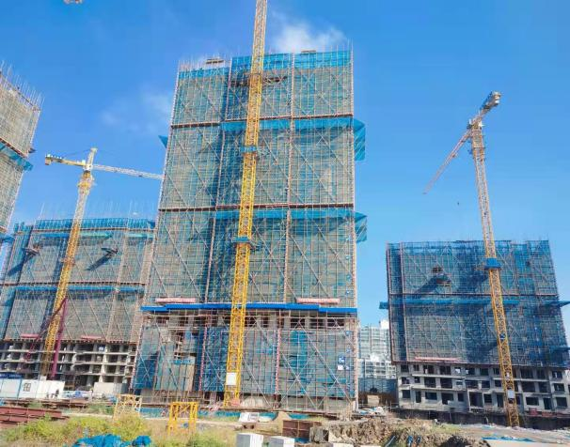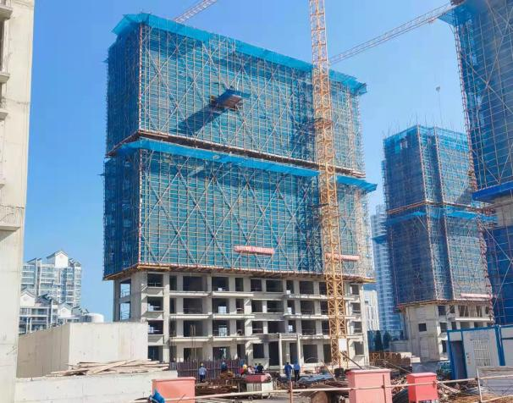

8#楼施工现场 12#楼施工现场

4印鉴使用情况
对于印章的使用，项目公司人员按照监管协议规定，履行印章使用流程，填写印章使用登记表，康信君安监管人员了解用印事由，根据相应权限审核用印并同时登记电子版和纸质台账（纸质台账见附件一）。印章使用情况详见下表：
2021年9月印章使用统计表
用印日期 | 印鉴名称 | 用印事由 | 用印材料及份数 | 经办部门 | 经办人
2021/9/06 | 公章 | 关于江阴华府项目分期购房合同事宜的说明 | 关于江阴华府项目分期购房合同事宜的说明1份 | 开发部 | 张锦林
2021/9/08 | 公章 | 整改通知完成报告 | 整改通知完成报告编号016/046/031各1份 | 工程部 | 夏雨婷
2021/9/11 | 公章 | 关键岗位人员变更 | 变更申请表，4份 | 工程部 | 夏雨婷
2021/9/13 | 公章 | 商品房买卖合同 | 用印一份，三份未用印 | 营销部 | 刘彦君
2021/9/18 | 公章 | 整改通知完成报告 | 整改通知完成报告编号066，1份 | 工程部 | 夏雨婷
2021/9/22 | 公章 | 31户已售未网签业主信息 | 已售未网签业主信息，1份 | 营销部 | 刘彦君
2021/9/24 | 公章 | 法人变更 | 法人变更，2份 | 人事部 | 徐敏
2021/9/28 | 法人章 | 农行对账单 | 农行对账单，1份 | 财务部 | 吴聪慧
2021/9/29 | 公章 | 认购丰利1号 | 认购丰利1号资料，5份 | 信托 | 王璐
2021/9/29 | 公章 | 补办网签秘钥登报资料 | 补办网签秘钥登报资料，6份 | 康信 | 宋志强

5合同签订情况
2021年9月期间项目公司未签订合同。
2021年9月合同签订情况表
序号 | 用印日期 | 对方单位 | 合同文件名称 | 合同内容 | 合同总价（元）

6项目竞品分析
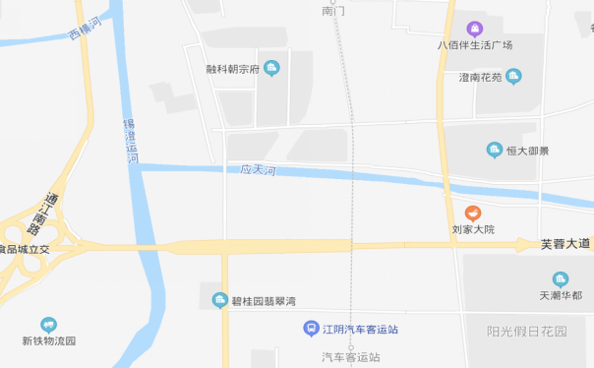
碧桂园翡翠湾
本项目
长江天宸
万科时代都会
虹桥公园里
长江天悦府
香雪海梅园

本项目毗邻锡澄S1地铁的南门站、汽车客运站站点较近，出行便利；地块南侧的芙蓉大道采用高架、隧道、地面相结合的快速化改造模式，改造后通行能力提高到原来的两倍以上，目前部分路段已通车；地块周边的虹桥路、梅园大街皆为城区南北向主干道。地块周边有城南小学、暨阳中学等教育配套，毗邻南门印象、八佰伴澄星店、恒大中央广场等商业配套，配套丰富。距本项目最近的主要竞品楼盘有万科时代都会、碧桂园翡翠湾等。2021年9月份竞品楼盘情况如下：
江阴板块  项目 | 项目简介 | 主力在售 | 面积分布（平方米） | 9月主力在售产品报价  （单位:元/平方米）
万科  时代都会 | 万科时代都会位于梅园路东、应天河南、虹桥南路西、芙蓉大道北；楼盘类型包括小高层、高层等 | 高层、小高层 | 高层125-169，小高层128、165 | 均价20,000
香雪海  梅园 | 香雪海梅园位于梅园路东侧、毗陵路南侧（运河西侧、应天河北侧）；项目建设用地面积约4.92万平方米。楼盘类型包括小高层,高层等。在售少量尾房 | 高层、小高层  （售罄） | 高层120-150，小高层140-180 | 高层15,000
碧桂园  翡翠湾 | 碧桂园翡翠湾位于澄江街道白玉路东、芙蓉大道南、梅园路西、花北路北侧；楼盘类型包括小高层、高层等 | 高层，叠墅（售罄） | 高层毛坯120-140、精装98-136，叠墅165 | 高层14,000  叠墅16,500
长江  天宸 | 长江天宸位于虹桥路东、应天河南、花山路西、芙蓉大道；楼盘类型包括洋房、小高层、高层 | 洋房、小高层、高层 | 洋房143-168，小高层125-165，高层122-143 | 洋房21,000  高层18,500
长江  天悦府 | 长江天悦府位于东至花山路、南至香湾路、西至虹桥南路、北至毗陵路；楼盘类型为高层 | 高层 | 116-185 | 均价20,300
虹桥  公园里 | 虹桥公园里位于澄江街道江阴市虹桥路、毗邻路交接处；楼盘类型包括板楼、高层等。在售少量尾房 | 高层、公寓（售罄） | 高层90-165，公寓30-80 | 高层16,000  公寓10,000
标的项目周边9月份无新出让的住宅地块。

7项目销售情况
标的项目于2021年4月25日开盘销售，已取得商品房预售许可证的可售面积共计90,538.82平方米。根据项目公司提供的销售数据，截至9月30日已草签4户，已退房未退款2户，网签478户，工抵房33户，总计517户。草签、网签总金额1,096,377,082.00元，工抵房金额74,896,581.00元。
截至2021年9月30日销售情况
销售情况 | 数量（户） | 合同价（元）
草签 | 4 | 7,197,971.00
已退房未退款 | 2 | 4,555,537.00
网签 | 478 | 1,084,623,574.00
小 计 | 484 | 1,096,377,082.00
工抵房 | 33 | 74,896,581.00
总 计 | 517 | 1,171,273,663.00

8资金情况

8.1资金流出情况
2021年9月项目公司资金流出总额共计516,522.24元，其中中行江阴南闸支行（2236）出款共428,834.98元，中行江阴城中支行（0355）出款共计10,291.00元，农行江阴分行（0868）出款共计77,026.23元，农行江阴分行（3896）出款共计15.00元，建行江阴城南支行（0354）出款共计1.00元，工商银行江阴支行（9352）出款共计270.00元，中信银行无锡清扬路支行（5949）出款共计9.03元。具体明细如下：
2021年9月资金流出情况表
序号 | 支付时间 | 收款方 | 用途 | 金额（元） | 出款行 | 用款类型
1 | 2021/9/1 |  | 手续费 | 25.00 | 中行江阴城中支行0355 | 财务费用
2 | 2021/9/13 |  | 手续费 | 15.00 | 农行江阴分行3896 | 财务费用
3 | 2021/9/13 |  | 手续费 | 30.00 | 农行江阴分行0868 | 财务费用
4 | 2021/9/14 |  | 手续费 | 1.00 | 建设银行江阴城南支行0354 | 财务费用
5 | 2021/9/15 | 国家金库江阴市支库 | 实时缴税-印花税 | 3,721.20 | 中行江阴城中支行0355 | 税费
6 | 2021/9/15 | 国家金库江阴市支库 | 实时缴税-基本医疗保险 | 6,494.80 | 中行江阴城中支行0355 | 管理费
7 | 2021/9/15 |  | 手续费 | 196.00 | 中行江阴南闸支行2236 | 财务费用
8 | 2021/9/21 |  | 手续费 | 9.03 | 中信银行无锡清扬路支行5949 | 财务费用
9 | 2021/9/26 | 国网江苏省电力有限公司 | 7月电费 | 49,500.69 | 中行江阴南闸支行2236 | 建筑工程费
10 | 2021/9/26 | 国网江苏省电力有限公司 | 7月电费 | 48,761.79 | 中行江阴南闸支行2236 | 建筑工程费
11 | 2021/9/26 | 江苏江南水务股份有限公司水费专户 | 7月水费 | 46,651.00 | 中行江阴南闸支行2236 | 建筑工程费
12 | 2021/9/26 | 国网江苏省电力有限公司 | 7月电费 | 43,799.42 | 中行江阴南闸支行2236 | 建筑工程费
13 | 2021/9/26 | 国网江苏省电力有限公司 | 5月电费 | 40,181.14 | 中行江阴南闸支行2236 | 建筑工程费
14 | 2021/9/26 |  | 回单手续费 | 270.00 | 工商银行江阴支行9352 | 财务费用
15 | 2021/9/27 | 中国联合网络通信有限公司无锡市分公司 | 营销宽带费 | 2,000.00 | 中行江阴南闸支行2236 | 营销费
16 | 2021/9/27 | 中国电信股份有限公司无锡分公司 | 工程宽带费 | 2,878.40 | 中行江阴南闸支行2236 | 建筑工程费
17 | 2021/9/27 | 徐敏 | 社保 | 139,390.54 | 中行江阴南闸支行2236 | 管理费
18 | 2021/9/27 | 徐敏 | 公积金 | 55,476.00 | 中行江阴南闸支行2236 | 管理费
19 | 2021/9/29 | 恒大江苏无锡片区代发工资户 | 8月浮动工资（5人） | 36,470.45 | 农行江阴分行0868 | 管理费
20 | 2021/9/29 | 5306  中国银行江苏省分行汇划费专用账号 | 代收费 | 75.00 | 中行江阴南闸支行2236 | 财务费用
21 | 2021/9/29 |  | 短信费 | 50.00 | 中行江阴城中支行0355 | 财务费用
22 | 2021/9/30 | 恒大江苏无锡片区代发工资户 | 8月浮动工资（13人） | 40,525.78 | 农行江阴分行0868 | 管理费
合 计 |  |  |  | 516,522.24

8.2资金流入情况
8.2.1销售回款流入
2021年9月，项目公司销售回款合计7,320,000.00元。具体明细如下：
9月销售回款流入情况表
序号 | 日期 | 款项来源 | 款项类型 | 款项说明 | 金额（元） | 收款行
1 | 2021/9/1 | 按揭回款 | 销售款 | 房款 | 1,000,000.00 | 建行（盛泽0059）
2 | 2021/9/1 | 按揭回款 | 销售款 | 房款 | 1,380,000.00 | 建行（盛泽0059）
3 | 2021/9/1 | 按揭回款 | 销售款 | 房款 | 1,110,000.00 | 建行（盛泽0059）
4 | 2021/9/1 | 按揭回款 | 销售款 | 房款 | 1,100,000.00 | 建行（盛泽0059）
5 | 2021/9/1 | 按揭回款 | 销售款 | 房款 | 1,430,000.00 | 建行（盛泽0059）
6 | 2021/9/1 | 按揭回款 | 销售款 | 房款 | 1,300,000.00 | 建行（盛泽0059）
合 计 |  |  |  |  | 7,320,000.00
注：建设银行（0059）为江阴市预售房资金监管待转户不在我司监管账户范围内。
8.2.2其他资金流入
2021年9月，项目公司其他资金流入合计157,442.46元，其中中行江阴南闸支行2236流入合计28,726.68 元；中行江阴城中支行0355流入合计 1,497.26 元；建设银行江阴城南支行0354流入合计66,950.19元；北京银行江阴支行6243流入合计 819.66 元；农商行高新区支行1381流入合计684.44 元；工商银行江阴支行9352流入合计10,065.20元；农行江阴分行0868流入合计 25,565.77元；农行江阴分行3896流入合计2,738.76元；浙商银行无锡分行6012流入合计18,307.46元；中信银行无锡清扬路支行5949流入合计 9.03元；浙商银行江阴支行2048流入合计2,078.01元。具体明细如下：
9月其他资金流入情况表
序号 | 日期 | 款项来源 | 款项类型 | 款项说明 | 金额（元） | 收款行
1 | 2021/9/20 | 中行结息 | 利息 | 结息 | 28,726.68 | 中行江阴南闸支行2236
2 | 2021/9/20 | 中行结息 | 利息 | 结息 | 1,497.26 | 中行江阴城中支行0355
3 | 2021/9/21 | 建行结息 | 利息 | 结息 | 66,950.19 | 建设银行江阴城南支行0354
4 | 2021/9/21 | 北京银行结息 | 利息 | 结息 | 819.66 | 北京银行江阴支行6243
5 | 2021/9/20 | 农商行结息 | 利息 | 结息 | 684.44 | 农商行高新区支行1381
6 | 2021/9/21 | 工行结息 | 利息 | 结息 | 10,065.20 | 工商银行江阴支行9352
7 | 2021/9/21 | 农行结息 | 利息 | 结息 | 25,565.77 | 农行江阴分行0868
8 | 2021/9/21 | 农行结息 | 利息 | 结息 | 2,738.76 | 农行江阴分行3896
9 | 2021/9/21 | 浙商行结息 | 利息 | 结息 | 18,307.46 | 浙商银行无锡分行6012
10 | 2021/9/21 | 中信银行结息 | 利息 | 结息 | 9.03 | 中信银行无锡清扬路支行5949
11 | 2021/9/21 | 浙商行结息 | 利息 | 结息 | 2,078.01 | 浙商银行江阴支行2048
合 计 |  |  |  |  | 157,442.46

8.3资金账户余额

截至2021年9月30日，项目公司各资金账户余额合计51,865,393.39元（未包含0059建设银行江阴市预售房资金监管待转户）。明细见下表：
序号 | 开户银行 | 银行账号 | 余额（元）
1 | 中行江阴南闸支行 | 554745772236 | 35,389,161.60
2 | 中行江阴城中支行 | 546974800355 | 26,120.31
3 | 农行江阴分行 | 10643301040240868 | 6,457.38
4 | 浙商银行无锡分行 | 3020000010120100216012 | 6,456,385.42
5 | 中信银行无锡清扬路支行 | 8110501011001675949 | 0.00
6 | 建设银行江阴城南支行 | 32050161190000000354 | 74,394.58
7 | 工商银行江阴支行 | 1103027519200909352 | 15,221.10
8 | 农商行高新区支行 | 018801290031381 | 10,825.45
9 | 农行江阴分行 | 10643301040243896 | 6,026,881.76
10 | 浙商银行江阴支行 | 3020000110120100062048 | 3,849,152.01
11 | 招商银行江阴支行 | 511903009610701 | 0.00
12 | 南京银行江阴支行 | 0415250000000142 | 1.00
13 | 北京银行江阴支行 | 20000048677000042116243 | 10,792.78
14 | 建设银行江阴支行 | 32050161613600001866 | 0.00
15 | 工商银行江阴支行 | 1103027541000004310 | 0.00
合 计 |  |  | 51,865,393.39

9负债情况

9.1应付票据
2021年9月期间项目公司未开具商业承兑汇票。截至2021年9月30日，已逾期未兑付商票金额5,749,809.93元。

9.2应付保理
2021年7月，项目公司签订保理补充协议及回执2份，应付保理金额1,112,286.78元。
2021年8月和9月，项目公司签订保理补充协议及回执0份。

附件一 印章使用纸质版台账
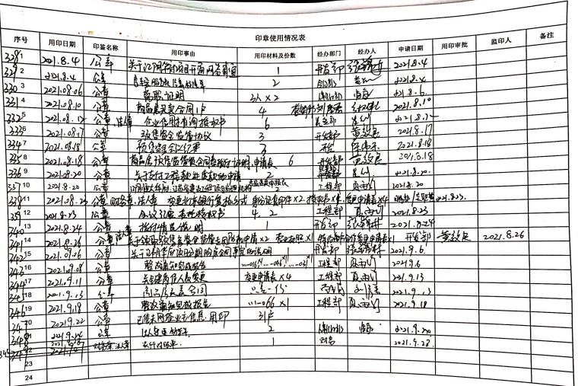

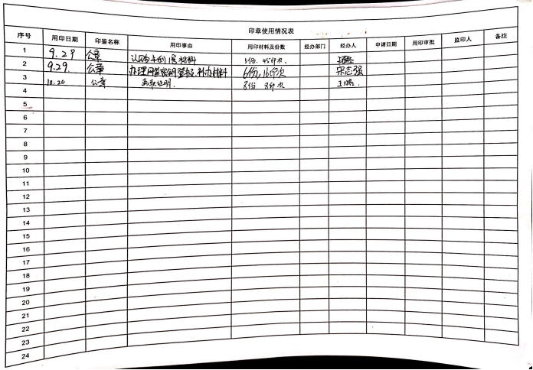

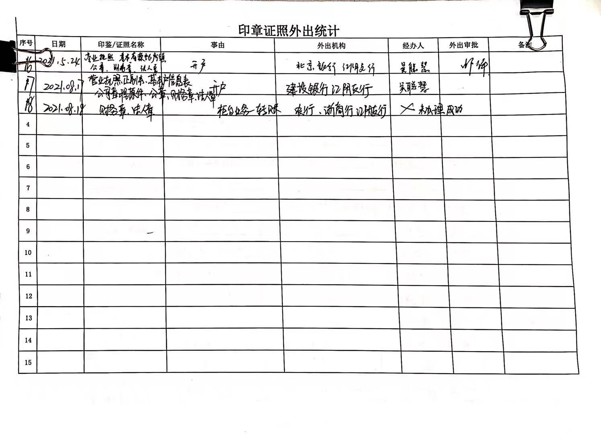

附件二 银行对账单或网银截图
- 中行江阴南闸支行【554745772236】

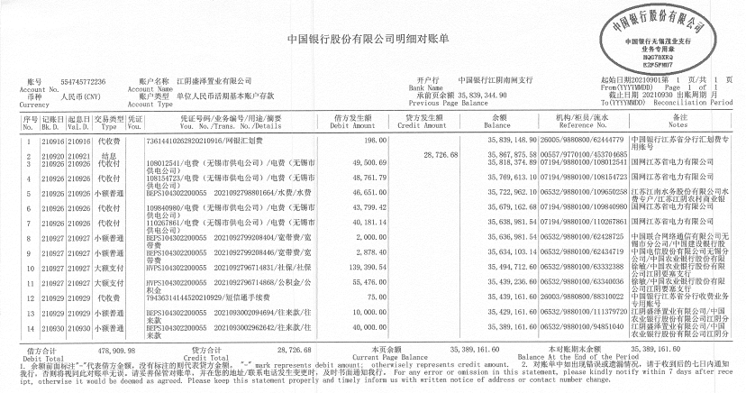

2、中行江阴城中支行【546974800355】

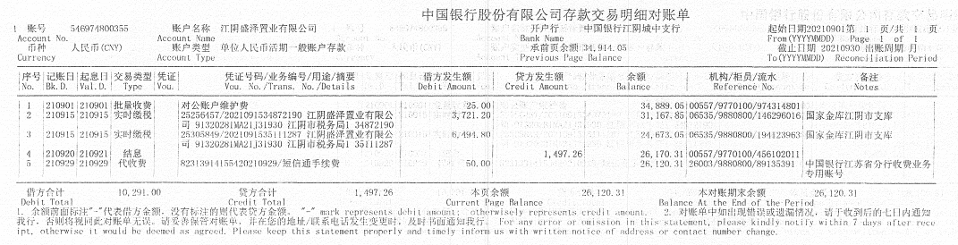

3、农行江阴分行【10643301040240868】

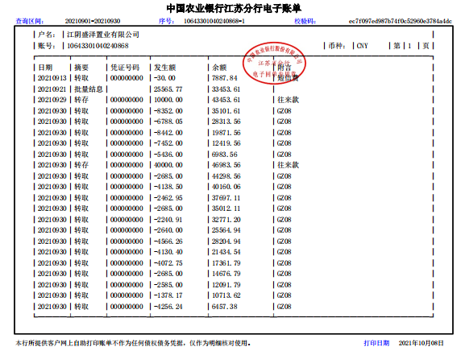

4、浙商银行无锡分行【3020000010120100216012】

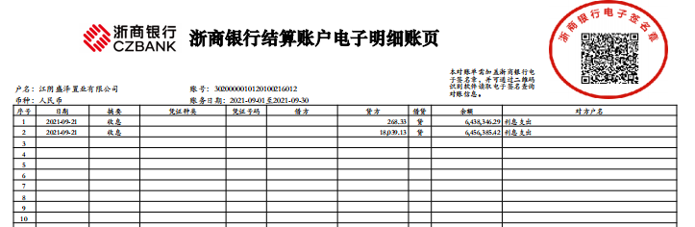

- 中信银行无锡清扬路支行【8110501011001675949】

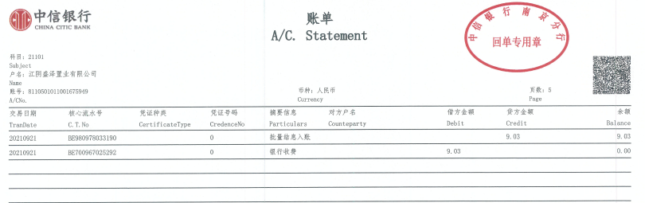

6、建设银行江阴城南支行【32050161190000000354】

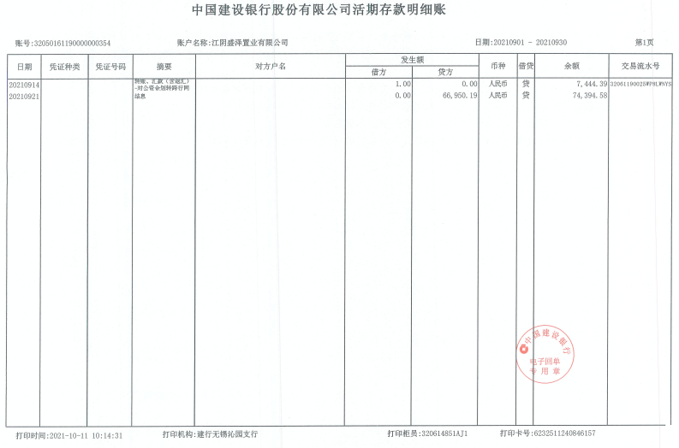
7、工商银行江阴支行【1103027519200909352】

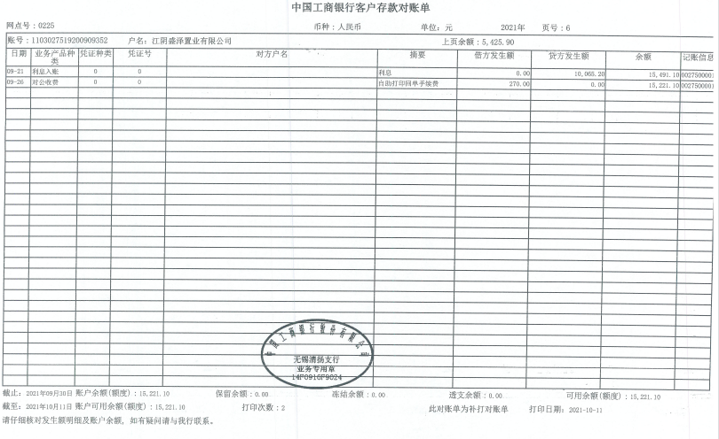

8、农商行高新区支行【018801290031381】

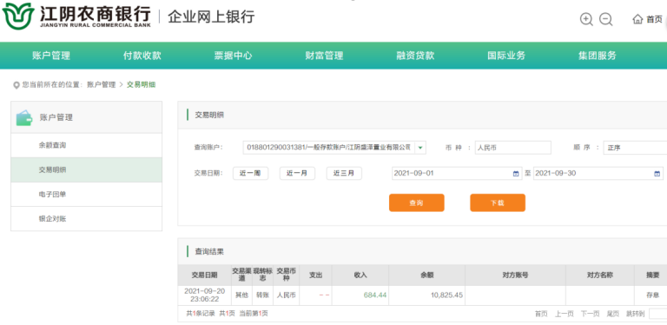
9、农行江阴分行【10643301040243896】

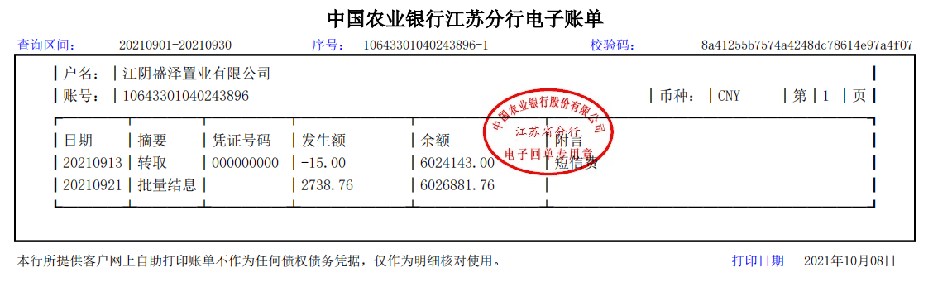

10、浙商银行江阴支行【3020000110120100062048】

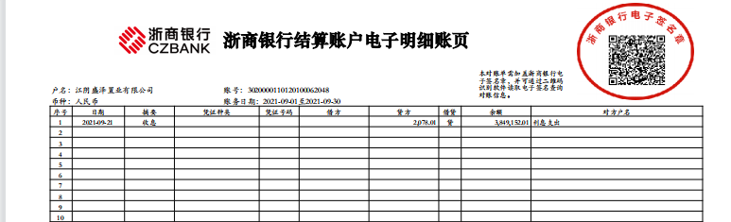
11、招商银行江阴支行【511903009610701】

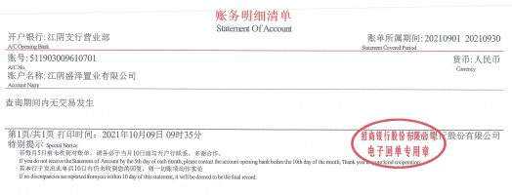

12、南京银行江阴支行【0415250000000142】

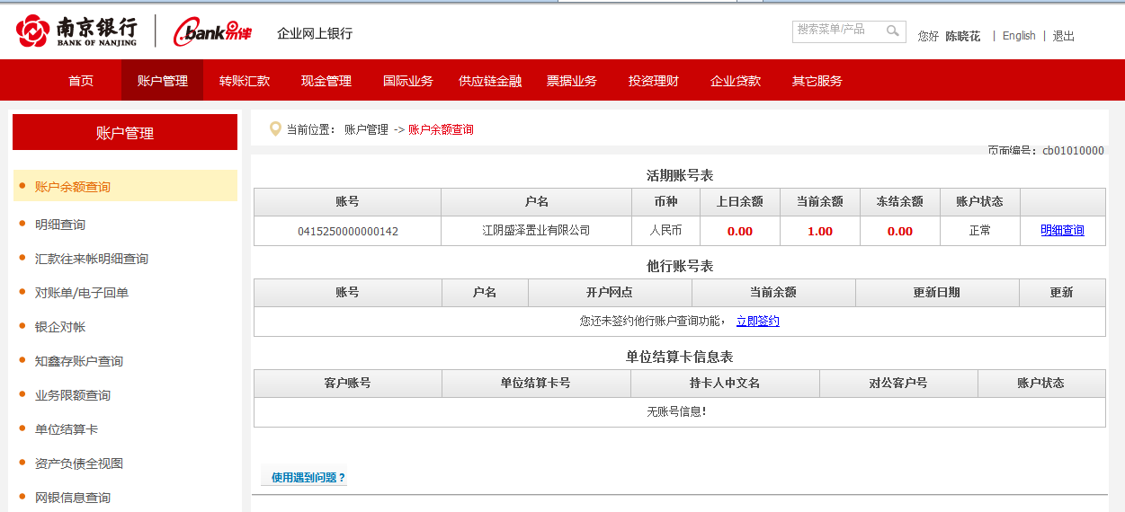

13、北京银行江阴支行【20000048677000042116243】
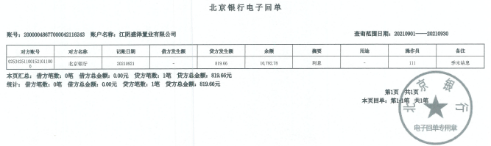

14、建设银行江阴支行【32050161613600001866】

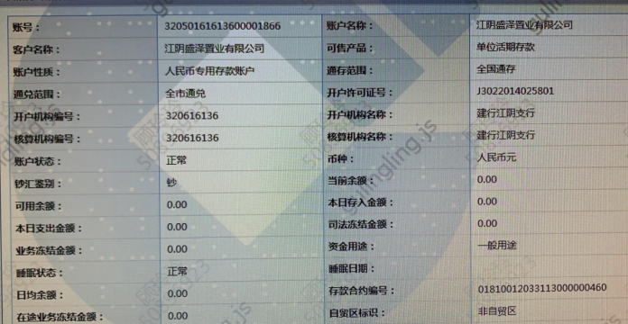

15、工商银行江阴支行【1103027541000004310】

未发生业务、无网银、无短信通知、无对账单。

附件三 资金流出汇总表
资金流出分类汇总表
人民币：元
日期 | 土地费 | 前期费 | 建筑工程费 | 开发间接费 | 财务费用 | 税费 | 管理费 | 营销费 | 营业外支出 | 收费退缴 | 往来款 | 合计
交接前 | 585,058,355.00 | 1,040,000.00 | 8,978.00 | 230,180.37 | 1,128.00 | 36,765.29 | 134.00 | 380.00 | 0.00 | 0.00 | 0.00 | 586,375,920.66
2020.8 | 0.00 | 0.00 | 9,204.00 | 0.00 | 125.00 | 0.00 | 0.00 | 0.00 | 0.00 | 0.00 | 0.00 | 9,329.00
2020.9 | 0.00 | 533,741.72 | 791.84 | 886,390.00 | 526.00 | 3,677.57 | 325,747.42 | 855,690.80 | 0.00 | 400,000.00 | 0.00 | 3,006,565.35
2020.10 | 0.00 | 13,480.00 | 201,831.30 | 175,397.19 | 825.00 | 105,239.95 | 146,541.56 | 306,329.20 | 47,151.00 | 0.00 | 0.00 | 996,795.20
2020.11 | 200,000,000.00 | 0.00 | 0.00 | 0.00 | 580.00 | 6,559.36 | 335,680.08 | 341,085.51 | 100,000.00 | 0.00 | 0.00 | 200,783,904.95
2020.12 | 739,043,182.00 | 0.00 | 643,102.61 | 0.00 | 15,235,205.00 | 118,916.34 | 431,214.24 | 503,568.46 | 0.00 | 0.00 | 812,304,987.00 | 1,568,280,175.65
2021.1 | 0.00 | 3,885,095.30 | 62,760,000.00 | 25,315.40 | 821.66 | 155,221.48 | 467,645.60 | 324,887.72 | 10,000.00 | 0.00 | 0.00 | 67,628,987.16
2021.2 | 0.00 | 222,504.44 | 61,075,584.20 | 0.00 | 301.00 | 3,868.45 | 520,670.28 | 179,830.37 | 250,906.50 | 1,440,203.54 | 0.00 | 63,693,868.78
2021.3 | 0.00 | 4,329,610.50 | 145,106,534.35 | 0.00 | 1,523.59 | 4,094.32 | 657,730.54 | 209,037.10 | 0.00 | 0.00 | 14,000,000.00 | 164,308,530.40
2021.4 | 0.00 | 9,583,964.43 | 109,474,865.49 | 0.00 | 1,289.80 | 347,402.21 | 292,506.40 | 431,966.28 | 500,000.00 | 150,000.00 | 195,259,329.00 | 316,041,323.61
2021.5 | 0.00 | 0.00 | 39,835,665.94 | 0.00 | 4,284.93 | 18,666,235.71 | 1,320,414.31 | 467,639.95 | 0.00 | 0.00 | 128,688,331.56 | 188,982,572.40
2021.6 | 0.00 | 0.00 | 30,102,000.00 | 0.00 | 60,132,228.59 | 14,400,489.31 | 534,027.23 | 2,466,051.35 | 0.00 | 17,242,500.00 | 0.00 | 124,877,296.48
2021.7 | 0.00 | 0.00 | 13,414,329.86 | 12,795,826.47 | 2,779,690.38 | 3,290,322.84 | 1,034,853.85 | 7,952,645.08 | 0.00 | 15,877,739.00 | 0.00 | 57,145,407.48
2021.8 | 0.00 | 0.00 | 190,089.65 | 0.00 | 1,162.23 | 2,569,450.80 | 550,595.33 | 2,000.00 | 0.00 | 30,000.00 | 120,000,000.00 | 123,343,298.01
2021.09 | 0.00 | 0.00 | 231,772.44 | 0.00 | 671.03 | 3,721.20 | 278,357.57 | 2,000.00 | 0.00 | 0.00 | 0.00 | 516,522.24
合计： | 1,524,101,537.00 | 19,608,396.39 | 463,054,749.68 | 14,113,109.43 | 78,160,362.21 | 39,711,964.83 | 6,896,118.41 | 14,043,111.82 | 908,057.50 | 35,140,442.54 | 1,270,252,647.56 | 3,465,990,497.37

附件四 项目平面图
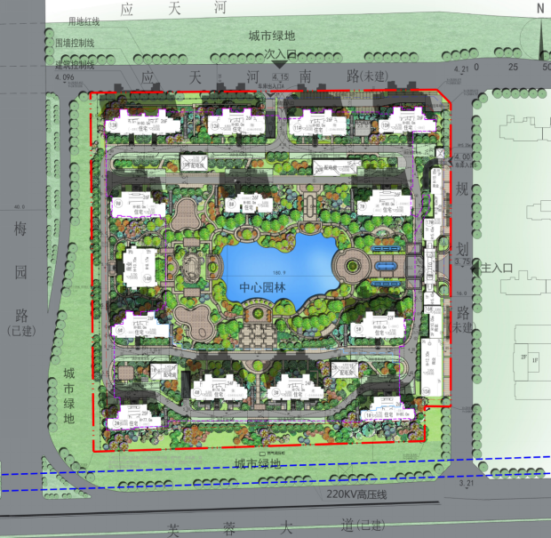

注：1-13#为住宅，14#为综合楼，15-17#为商铺。

